**THIẾT LẬP TRANG WEB THÔNG TIN NỘI BỘ**

1. **Đăng nhập, Phân quyền**

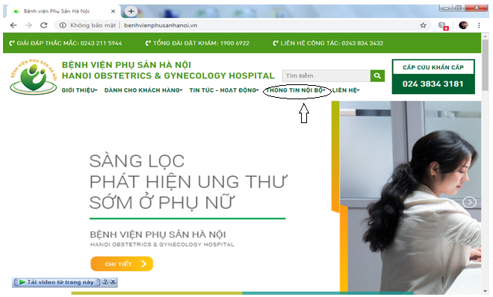

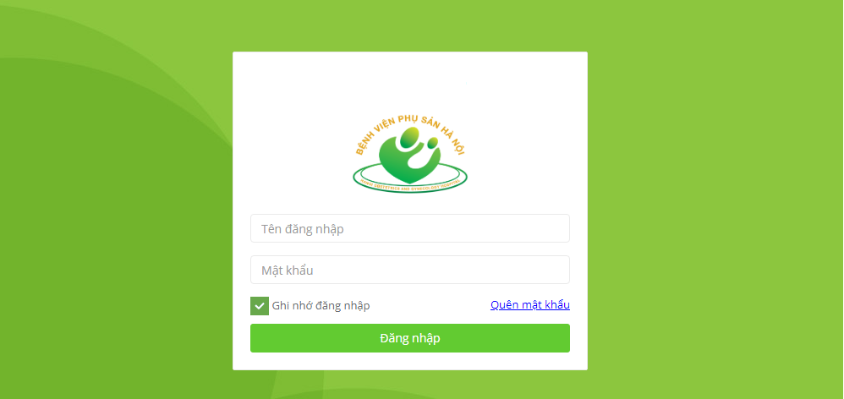

Vào trang website: <http://benhvienphusanhanoi.vn/>. Kích vào ô “thông tin nội bộ” sẽ hiện ra form đăng nhập.

Phân quyền:

+ Tên đăng nhập: Mã nhân viên đồng bộ theo app & Medisoft + pass

+ Người xem: Toàn bộ cán bộ nhân viên y tế của bệnh viện Phụ sản Hà Nội

+ Người up bài: Lãnh đạo khoa, phòng chịu trách nhiệm phân công admin up bài.

+ Nội dung up: Theo lĩnh vực quy định và được phê duyệt bởi Ban Giám đốc và lãnh đạo khoa, phòng phê duyệt.

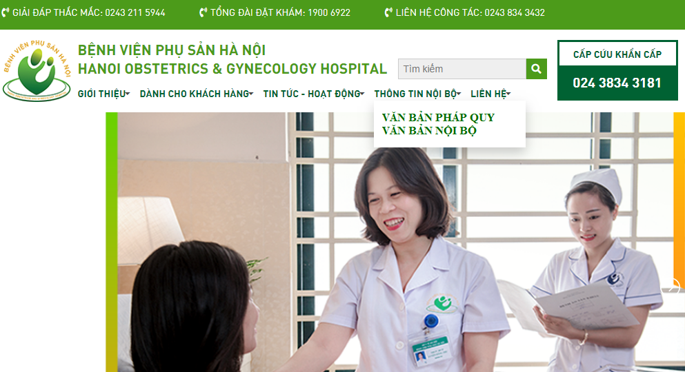

**2. Văn bản pháp quy**

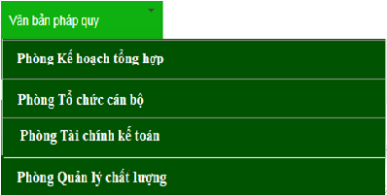

* Văn bản pháp quy là một hình thức [pháp luật](https://vi.wikipedia.org/wiki/Lu%E1%BA%ADt_ph%C3%A1p) thành văn (**Văn bản pháp**) được thể hiện qua các [văn bản](https://vi.wikipedia.org/wiki/V%C4%83n_b%E1%BA%A3n) chứa được các [quy phạm pháp luật](https://vi.wikipedia.org/wiki/Quy_ph%E1%BA%A1m_ph%C3%A1p_lu%E1%BA%ADt) do cơ quan hoặc cá nhân có thẩm quyền ban hành để điều chỉnh các quan hệ xã hội.
* Hệ thống văn bản pháp quy gồm:
* [Công văn](http://soyte.hanoi.gov.vn/vi/laws/Cong-van/)
* [Thông tư](http://soyte.hanoi.gov.vn/vi/laws/Thong-tu/)
* [Quyết định](http://soyte.hanoi.gov.vn/vi/laws/Quyet-dinh/)
* [Nghị định](http://soyte.hanoi.gov.vn/vi/laws/Nghi-dinh/)
* [Thông báo](http://soyte.hanoi.gov.vn/vi/laws/Thong-bao/)
* [Hướng dẫn](http://soyte.hanoi.gov.vn/vi/laws/Huong-dan/)
* [Báo cáo](http://soyte.hanoi.gov.vn/vi/laws/Bao-cao/)
* [Chỉ thị](http://soyte.hanoi.gov.vn/vi/laws/Chi-thi/)
* [Kế hoạch](http://soyte.hanoi.gov.vn/vi/laws/Ke-hoach/)
* [Thông cáo](http://soyte.hanoi.gov.vn/vi/laws/Thong-cao/)
* Giao diện khi xem

|  |  |  |  |  |
| --- | --- | --- | --- | --- |
| **STT** | **Loại văn bản** | **Số kí hiệu** | **Ngày ban hành** | **Nội dung văn bản** |
| 1 | Kế hoạch | 3229/KH-SYT | 02/08/2019 | Triển khai thi hành Luật bảo vệ bí mật Nhà nước năm 2019 của Sở y tế Hà Nội |
|  |  |  |  |  |
|  |  |  |  |  |
|  |  |  |  |  |

***Chú thích:*** + Người xem click vào mục nội dung văn bản để xem chi tiết

+ Có thể xem, tải về, in trực tiếp trên web

**3. Văn bản nội bộ**

- **Văn bản nội bộ** là tất cả các văn bản do các khoa, phòng, tổ, trung tâm của Bệnh viện Phụ sản Hà Nội xây dựng được lãnh đạo phê duyệt & ban hànhđể sử dụng trong nội bộ bệnh viện .

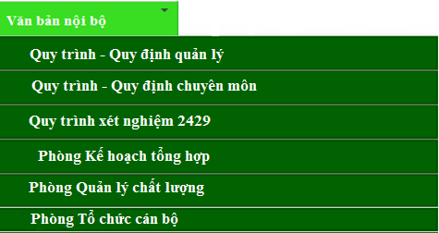

**3.1. Quy trình, quy định**

* Giao diện dành cho người xem ( Quy trình, quy định)

- Để tìm nhanh văn bản, người đọc có thể nhập từ khóa của văn bản, khi đó bảng quy trình quy định sẽ liệt kê các văn bản có chứa từ khóa để người đọc lựa chọn.

|  |
| --- |
| Ô tìm kiếm.......... |

|  |  |  |  |  |  |  |  |
| --- | --- | --- | --- | --- | --- | --- | --- |
| **STT** | **Tên quy trình – quy định** | **Phiên bản** | **Mã hiệu** | **Biểu mẫu** | **Ngày ban hành** | **Khoa, phòng** | **Đóng góp chỉnh sửa** |
| 1 | Quy trình quản lý văn thư | 2.0 | QTQL/HCQT/02 | BM/02 | 12/04/2017 | Hành chính quản trị | Góp ý chỉnh sửa |
|  |  |  |  |  |  |  |  |
|  |  |  |  |  |  |  |  |

* Cách thức up: Up file mềm word, excel lên web, tự động chuyển thành file ảnh pdf

Scan tờ ký đóng dấu đưa lên đầu mỗi văn bản

* File up lên không tải về, không in được. Chỉ tải & in được biểu mẫu của quy trình nếu admin up bài cho phép.

+ ***Để xem nội dung file***: click vào ô mã hiệu.

+ ***Để tải biểu mẫu***: click vào ô biểu mẫu, ô sẽ hiện lên bảng liệt kê các phụ lục biểu mẫu. Click vào biểu mẫu được chọn, sẽ hiện file cần tải.

|  |  |
| --- | --- |
| **Phụ lục, biểu mẫu, quy định** | **Nội dung chỉnh sửa** |
| BM01.QTQL/QLCL/08 | Phiếu khảo sát sự hài lòng của người bệnh nội trú |
| BM.02.QTQL/QLCL/08 | Phiếu khảo sát sự hài lòng của người bệnh ngoại trú |
| PL.01.QTQL/QLCL/08 | Phụ lục 01: Kế hoach khảo sát hài lòng người bệnh |
| PL.01.QTQL/QLCL/08 | Phụ lục 02: Biên bản làm việc |

+ ***Để đóng góp chỉnh sửa nội dung văn bản:*** click vào ô góp ý chỉnh sửa theo đúng dòng có văn bản muốn chỉnh sửa. Sẽ hiện lên ô nội dung, trong đó tên, mã hiệu quy trình đã được cài đặt auto hiển thiện. Người đọc chỉ cần nhập nội dung, tiểu mục cần chỉnh sửa

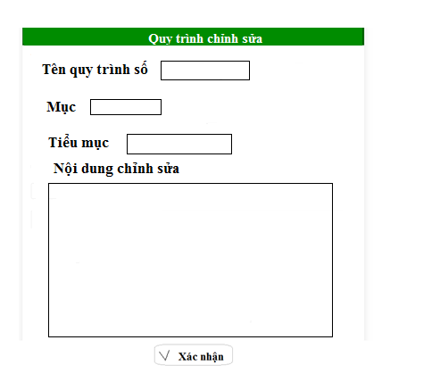

+ Các nội dung góp ý chỉnh sửa sẽ tập hợp trong một bảng mà admin quy trình cập nhật được theo bảng đặt dưới phần góp ý chỉnh sửa sau:

|  |  |  |  |  |  |  |
| --- | --- | --- | --- | --- | --- | --- |
| **TT** | **Tên quy trình** | **Mã hiệu** | **Người yêu cầu chỉnh sửa** | **Mục** | **Tiểu mục** | **Nội dung chỉnh sửa** |
|  |  |  |  |  |  |  |
|  |  |  |  |  |  |  |
|  |  |  |  |  |  |  |

* 1. **Giao diện xem các văn bản khác của các khoa, phòng**

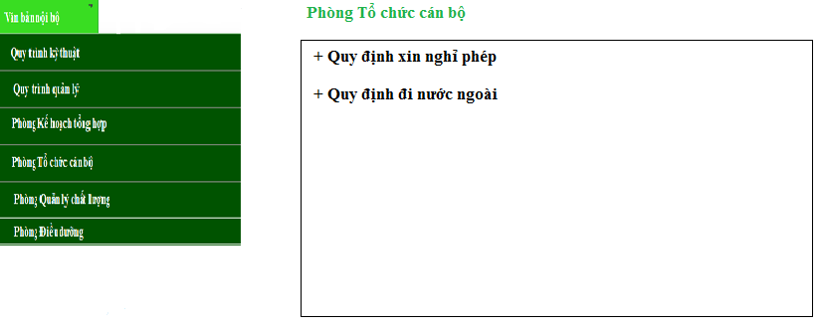

**4. Cách up văn bản**

- Có một bài hướng dẫn cách thức up trên web nội bộ

- Mẫu up quy trình:

